Номер в геральдическом реестре  Ульяновской области | Дата внесения  в геральдический реестр  Ульяновской области | Название официального символа | Регистрационный номер  в Государственном геральдическом  регистре Российской Федерации  и дата внесения | Цветное графическое  изображение (рисунок)  официального символа  (в действующей редакции) | Геральдическое описание  официального символа (текст)  с указанием автора/авторов  (в действующей редакции) | Решение об утверждении  (об изменении)  официального символа | Место хранения  официального символа
1 | 2 | 3 | 4 | 5 | 6 | 7 | 8
112 | 14.06.2016 | Флаг Должниковс-кого сельского поселения | № 9150 от 20.02.2014 | 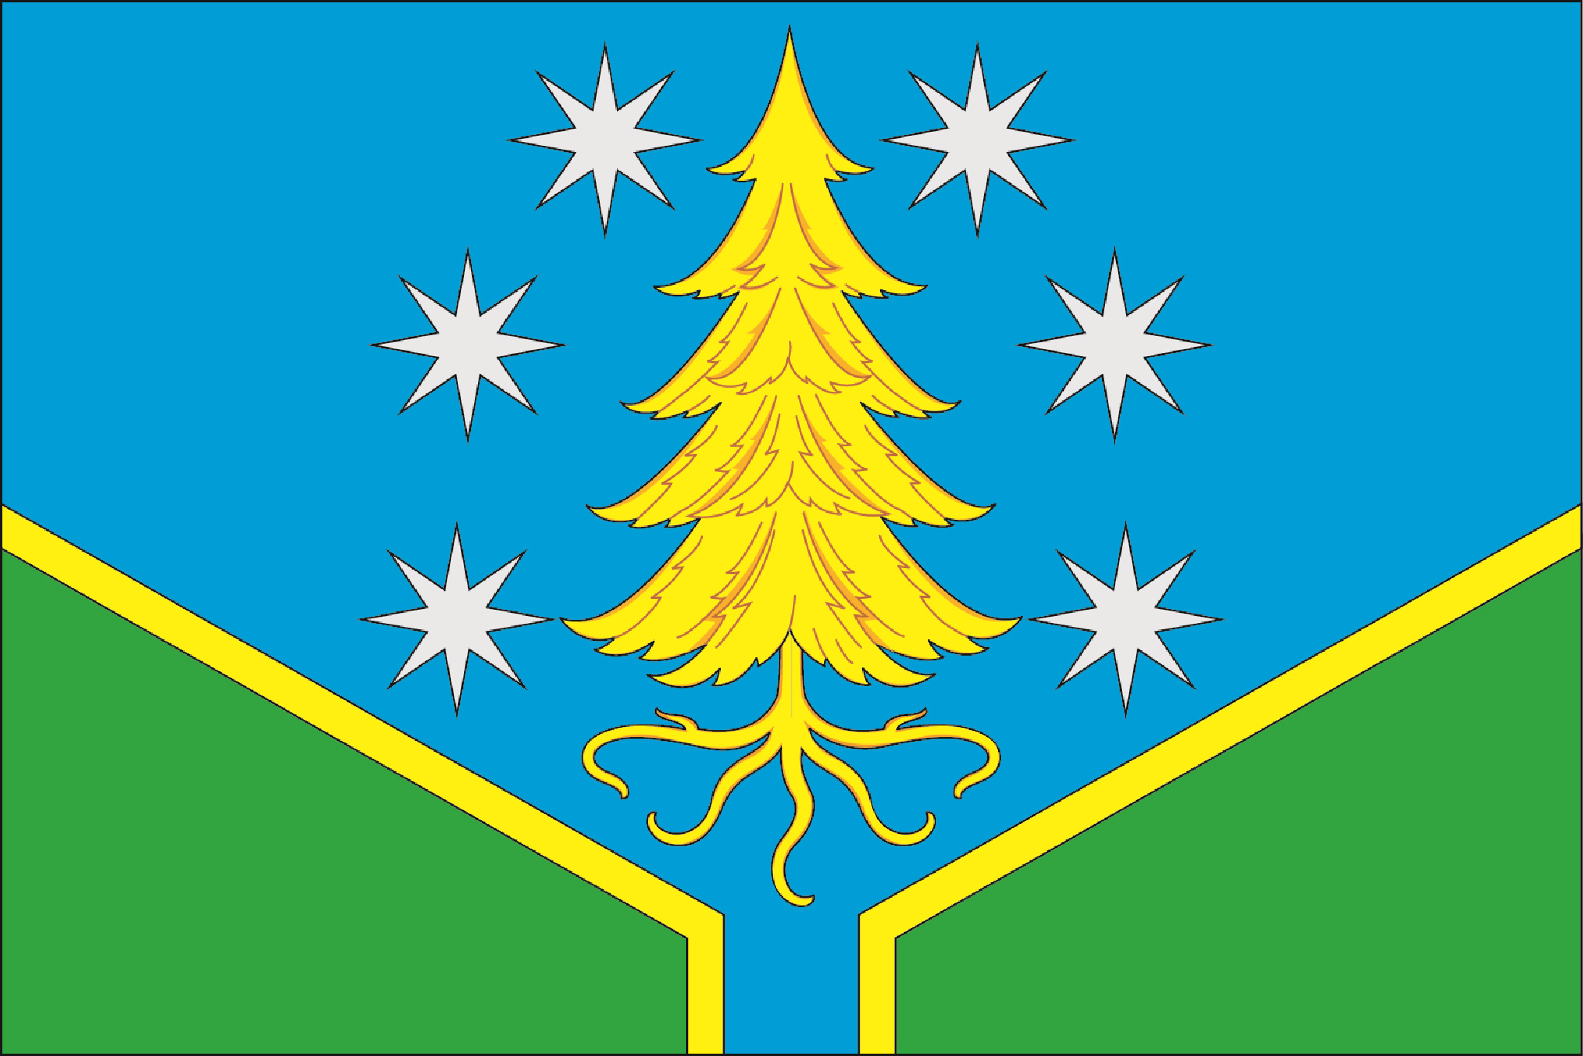 | Прямоугольное двухстороннее полотнище голубого цвета с отношением ширины к длине 2:3, при этом нижние трапецеидальные углы полотнища – зелёные (высота  по вертикальным краям полотнища – 1/2 ширины полотнища, длина по нижнему краю – 2/3 ширины полотнища, высота трапеции в узкой части – 1/9 ширины полотнища). На границу двух цветов наложена узкая полоска жёлтого цвета шириной 1/30 ширины полотнища. В центре полотнища изображены белым, жёлтым  и оранжевым цветом ель с корнями, справа и слева  от которой – по три восьмилучевых звезды (все фигуры  из герба Должниковского сельского поселения).  Константин Мочёнов, исполнительный директор правления общероссийской общественной организации «Союз геральдистов России» (г. Химки), Ольга Салова, художник общества с ограниченной ответственностью «Регион-Сервис» (г. Москва), Вячеслав Мишин (г. Химки). | Решение  Совета депутатов муниципального образования  Должниковское сельское поселение от 02.12.2013 № 36 | Зал заседаний администрации муниципального образования Должниковское сельское поселение

